Komunikat o sytuacji społeczno-gospodarczej
województwa mazowieckiego w marcu 2020 r.
- W marcu br. przeciętne zatrudnienie w sektorze przedsiębiorstw było wyższe niż przed rokiem (o 1,3%) i niższe
w porównaniu z poprzednim miesiącem (o 0,4%). Stopa bezrobocia rejestrowanego wyniosła 4,5% i obniżyła się zarówno w skali roku, jak i miesiąca.
- Przeciętne miesięczne wynagrodzenie brutto w sektorze przedsiębiorstw w marcu br. było wyższe od notowanego rok wcześniej (o 6,2%).
- Na rynku rolnym w marcu br. przeciętne ceny skupu większości produktów zwierzęcych i roślinnych ukształtowały się poniżej poziomu sprzed roku i sprzed miesiąca; wyższe były ceny żywca rzeźnego wieprzowego oraz – w ujęciu miesięcznym – cena żyta.
- W marcu br. produkcja sprzedana przemysłu zwiększyła się w skali roku (o 3,3%, w cenach stałych). Niższa niż przed rokiem była produkcja budowlano-montażowa (o 2,8%, w cenach bieżących).
- Liczba mieszkań oddanych do użytkowania w marcu br. była większa niż rok wcześniej o 7,0%. Większość mieszkań wybudowano z przeznaczeniem na sprzedaż lub wynajem.
- W marcu br. odnotowano wzrost sprzedaży hurtowej w skali roku (o 2,0%). Niższa niż przed rokiem była sprzedaż detaliczna (o 15,3%).

Spis treści
Rynek pracy 4
Wynagrodzenia 7
Rolnictwo 9
Przemysł i budownictwo 12
Budownictwo mieszkaniowe 14
Rynek wewnętrzny 16
Wybrane dane o województwie mazowieckim 18
Uwagi ogólne
Prezentowane w Komunikacie dane:
o zatrudnieniu, wynagrodzeniach oraz o produkcji sprzedanej przemysłu i budownictwa, produkcji budowlano-
-montażowej, a także o sprzedaży detalicznej i hurtowej towarów dotyczą podmiotów gospodarczych, w których liczba pracujących przekracza 9 osób,
o sektorze przedsiębiorstw, dotyczą podmiotów prowadzących działalność gospodarczą w zakresie: leśnictwa
i pozyskiwania drewna; rybołówstwa w wodach morskich; górnictwa i wydobywania; przetwórstwa przemysłowego; wytwarzania i zaopatrywania w energię elektryczną, gaz, parę wodną, gorącą wodę i powietrze do układów klimatyzacyjnych; dostawy wody; gospodarowania ściekami i odpadami oraz działalności związanej z rekultywacją; budownictwa; handlu hurtowego i detalicznego; naprawy pojazdów samochodowych, włączając motocykle; transportu i gospodarki magazynowej; działalności związanej z zakwaterowaniem i usługami gastronomicznymi; informacji i komunikacji; działalności związanej z obsługą rynku nieruchomości; działalności prawniczej, rachunkowo-księgowej i doradztwa podatkowego, działalności firm centralnych (head offices); doradztwa związanego
z zarządzaniem; działalności w zakresie architektury i inżynierii; badań i analiz technicznych; reklamy, badania rynku i opinii publicznej; pozostałej działalności profesjonalnej, naukowej i technicznej; działalności w zakresie usług administrowania i działalności wspierającej; działalności związanej z kulturą, rozrywką i rekreacją; naprawy i konserwacji komputerów i artykułów użytku osobistego i domowego; pozostałej indywidualnej działalności usługowej,
o cenach detalicznych dotyczą towarów żywnościowych i nieżywnościowych oraz usług, które pochodzą z notowań cen prowadzonych przez ankieterów w wybranych punktach sprzedaży, w wytypowanych rejonach badania cen; ceny żywności notowane są raz w miesiącu z wyjątkiem owoców i warzyw, w zakresie których notowania cen prowadzone są dwa razy w miesiącu,
o skupie produktów rolnych obejmują skup od producentów z terenu województwa; ceny podano bez podatku VAT,
o wynikach finansowych przedsiębiorstw oraz nakładach inwestycyjnych dotyczą podmiotów gospodarczych prowadzących księgi rachunkowe (z wyjątkiem przedsiębiorstw rolnictwa, leśnictwa, łowiectwa i rybactwa, działalności finansowej i ubezpieczeniowej oraz szkół wyższych), w których liczba pracujących przekracza 49 osób.
Dane w ujęciu wartościowym wyrażone są w cenach bieżących i stanowią podstawę dla obliczenia wskaźników struktury. Wskaźniki dynamiki zaprezentowano na podstawie wartości w cenach bieżących, z wyjątkiem przemysłu, dla którego wskaźniki dynamiki podano na podstawie wartości w cenach stałych (średnie ceny bieżące 2015 r.).
Liczby względne (wskaźniki, odsetki) wyliczono na podstawie danych bezwzględnych, wyrażonych z większą dokładnością niż podane w tekście i tablicach.
Dane prezentuje się w układzie Polskiej Klasyfikacji Działalności – PKD 2007.

Polska Klasyfikacja Działalności 2007 (PKD 2007)
Skrót | Pełna nazwa
sekcje
wytwarzanie i zaopatrywanie w energię elektryczną, gaz, parę wodną  i gorącą wodę | wytwarzanie i zaopatrywanie w energię elektryczną, gaz, parę wodną, gorącą wodę i powietrze do układów klimatyzacyjnych
dostawa wody; gospodarowanie ściekami i odpadami; rekultywacja | dostawa wody; gospodarowanie ściekami i odpadami oraz działalność związana z rekultywacją
handel; naprawa pojazdów samochodowych | handel hurtowy i detaliczny; naprawa pojazdów samochodowych, włączając motocykle
zakwaterowanie i gastronomia | działalność związana z zakwaterowaniem i usługami gastronomicznymi
obsługa rynku nieruchomości | działalność związana z obsługą rynku nieruchomości
administrowanie i działalność wspierająca | działalność w zakresie usług administrowania i działalność wspierająca
działy
produkcja wyrobów z metali | produkcja metalowych wyrobów gotowych, z wyłączeniem maszyn  i urządzeń
produkcja maszyn i urządzeń | produkcja maszyn i urządzeń, gdzie indziej niesklasyfikowana
budowa budynków | roboty budowlane związane ze wznoszeniem budynków
budowa obiektów inżynierii lądowej i wodnej | roboty związane z budową obiektów inżynierii lądowej i wodnej

Objaśnienia znaków umownych
Symbol | Opis
Kreska (–) | – oznacza, że zjawisko nie wystąpiło
Kropka (.) | – oznacza: brak informacji, konieczność zachowania tajemnicy statystycznej lub że wypełnienie pozycji jest niemożliwe albo niecelowe
Znak (*) | – oznacza, że dane zostały zmienione w stosunku do wcześniej opublikowanych
Znak ∆ | – oznacza, że nazwy zostały skrócone w stosunku do obowiązującej klasyfikacji
„W tym” | – oznacza, że nie podaje się wszystkich składników sumy

Dane charakteryzujące województwo mazowieckie można również znaleźć w publikacjach statystycznych wydawanych przez Urząd Statystyczny w Warszawie oraz w publikacjach ogólnopolskich GUS.
Raport „Koniunktura gospodarcza w województwie mazowieckim w kwietniu 2020 r.” ukaże się na stronie głównej Urzędu Statystycznego w Warszawie: https://warszawa.stat.gov.pl/ w dniu 30 kwietnia 2020 r.
Przy publikowaniu danych Urzędu Statystycznego prosimy o podanie źródła.

Rynek pracy
W marcu br. przeciętne zatrudnienia w sektorze przedsiębiorstw wzrosło w skali roku i obniżyło się w porównaniu
z poprzednim miesiącem. Stopa bezrobocia rejestrowanego obniżyła się zarówno w skali roku, jak i miesiąca.
Przeciętne zatrudnienie w sektorze przedsiębiorstw w marcu br. wyniosło 1545,4 tys. osób i było o 1,3% wyższe niż przed rokiem (w poprzednim miesiącu wzrost wyniósł 1,9%). Wzrost zatrudnienia odnotowano m.in. w zakwaterowaniu i gastronomii (o 2,2%), transporcie i gospodarce magazynowej (o 2,1%), działalności profesjonalnej, naukowej i technicznej oraz przetwórstwie przemysłowym (po 1,6%). Spadek nastąpił w wytwarzaniu i zaopatrywaniu w energię elektryczną, gaz, parę wodną i gorącą wodę (o 1,6%) oraz budownictwie (o 1,5%).
W porównaniu z lutym br. przeciętne zatrudnienie zmniejszyło się o 0,4%. Największy spadek odnotowano w zakwaterowaniu i gastronomii (o 2,0%), a w dalszej kolejności w wytwarzaniu i zaopatrywanie w energię elektryczną, gaz, parę wodną i gorącą wodę (o 0,9%) oraz w transporcie i gospodarce magazynowej (o 0,7%). Nieznaczny wzrost (po 0,1%) wystąpił w budownictwie, informacji i komunikacji, a także obsłudze rynku nieruchomości.
Tablica 1. Przeciętne zatrudnienie w sektorze przedsiębiorstw w marcu 2020 r.
WYSZCZEGÓLNIENIE | III 2020 |  | I–III 2020
WYSZCZEGÓLNIENIE | w tys. | III 2019=100 | w tys. | I–III 2019=100
OGÓŁEM | 1545,4 | 101,3 | 1549,1 | 101,7
w tym:
Przemysł | 383,9 | 101,5 | 384,5 | 101,8
w tym:
przetwórstwo przemysłowe | 337,2 | 101,6 | 337,9 | 101,9
wytwarzanie i zaopatrywanie w energię elektryczną, gaz, parę wodną i gorącą wodę ^{Δ} | 25,2 | 98,4 | 25,3 | 98,7
Budownictwo | 90,2 | 98,5 | 90,2 | 98,2
Handel; naprawa pojazdów samochodowych ^{Δ} | 348,8 | 101,3 | 349,7 | 101,7
Transport i gospodarka magazynowa | 278,8 | 102,1 | 279,8 | 102,7
Zakwaterowanie i gastronomia ^{Δ} | 35,4 | 102,2 | 35,6 | 102,8
Informacja i komunikacja | 116,0 | 100,9 | 116,1 | 101,0
Obsługa rynku nieruchomości ^{Δ} | 23,6 | 100,4 | 23,6 | 100,7
Działalność profesjonalna, naukowa i techniczna ª | 97,8 | 101,6 | 97,7 | 102,6
Administrowanie i działalność wspierająca ^{Δ} | 137,0 | 100,8 | 138,0 | 100,7
a Nie obejmuje działów: Badania naukowe i prace rozwojowe oraz Działalność weterynaryjna.

W okresie styczeń–marzec 2020 r. przeciętne zatrudnienie w sektorze przedsiębiorstw wyniosło 1549,1 tys. osób i było
o 1,7% wyższe niż w analogicznym okresie 2019 r. (przed rokiem wyższe o 2,4%).

Wykres 1. Przeciętne zatrudnienie w sektorze przedsiębiorstw (przeciętna miesięczna 2015=100)
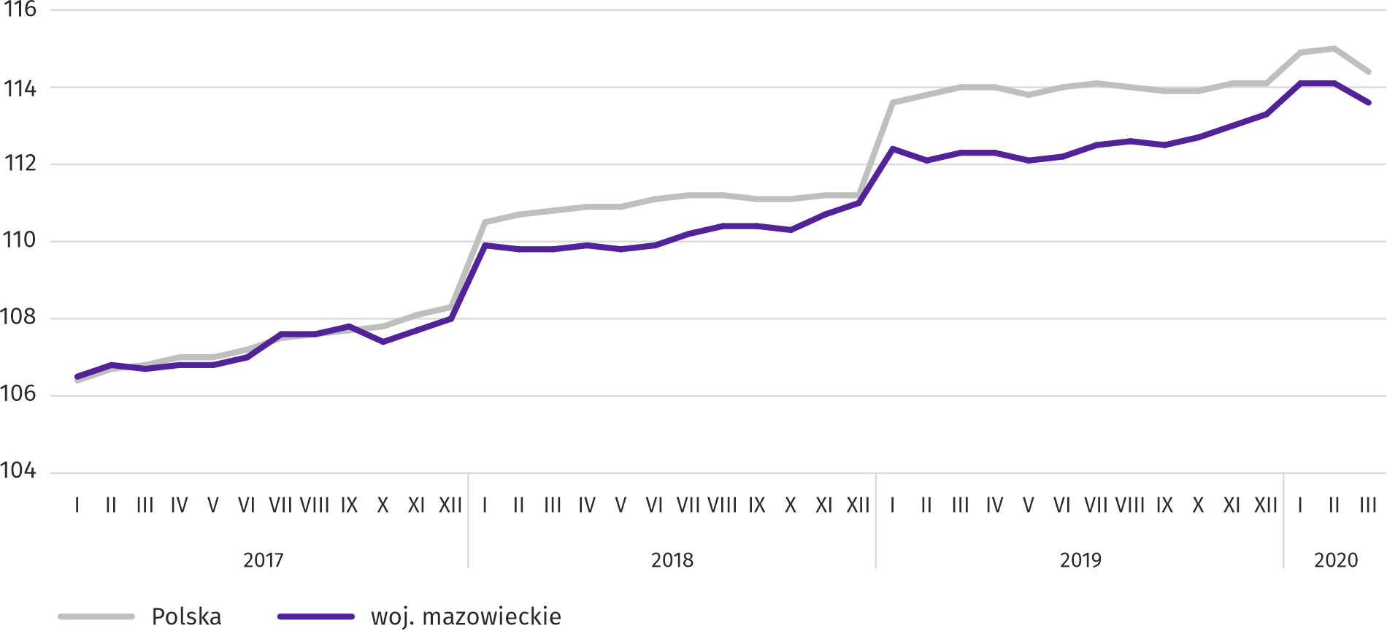

W końcu marca br. liczba bezrobotnych zarejestrowanych w urzędach pracy wyniosła 127,8 tys. osób i zmniejszyła się
w skali miesiąca o 1,9 tys. osób (tj. o 1,4%), a w porównaniu z marcem 2019 r. zmniejszyła się o 11,0 tys. (tj. o 7,9%). Kobiety stanowiły 50,7% ogółu zarejestrowanych bezrobotnych (przed rokiem 51,3%).
Tablica 2. Liczba bezrobotnych i stopa bezrobocia
WYSZCZEGÓLNIENIE | 2019 | 2020
WYSZCZEGÓLNIENIE | III | II | III
Bezrobotni zarejestrowani (stan w końcu miesiąca) w tys. | 138,8 | 129,6 | 127,8
Bezrobotni nowo zarejestrowani (w ciągu miesiąca) w tys. | 15,1 | 13,6 | 11,2
Bezrobotni wyrejestrowani (w ciągu miesiąca) w tys. | 18,7 | 14,0 | 13,1
Stopa bezrobocia rejestrowanego (stan w końcu miesiąca) w % | 4,9 | 4,6 | 4,5
Wykres 2. Stopa bezrobocia rejestrowanego (stan w końcu miesiąca)
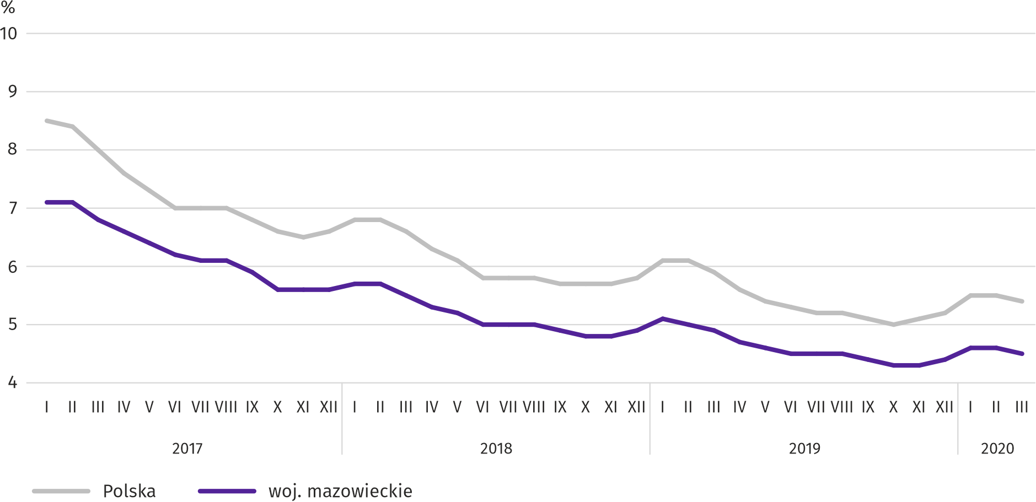

Stopa bezrobocia rejestrowanego w końcu marca br. wyniosła 4,5% i była niższa niż w kraju (średnia – 5,4%). W skali roku obniżyła się o 0,4 p. proc., a w skali miesiąca o 0,1 p. proc.
W województwie utrzymało się terytorialne zróżnicowanie stopy bezrobocia. Do powiatów o najwyższej stopie bezrobocia nadal należały szydłowiecki (23,7% wobec 24,3% w marcu 2019 r.), przysuski (17,5% wobec 18,0%) i radomski (16,8% wobec 17,2%), a o najniższej – m.st. Warszawa (1,3% wobec 1,5%), warszawski zachodni (1,8% wobec 2,0%) oraz grójecki (2,3% wobec 2,2%).
W porównaniu z marcem 2019 r. stopa bezrobocia obniżyła się w 39 z 42 powiatów. Największy spadek miał miejsce
w powiatach: gostynińskim (o 1,8 p. proc.), sierpeckim (o 1,7 p. proc.) oraz płockim (o 1,6 p. proc.), a najmniejszy w powiatach: grodziskim (o 0,1 p. proc.), m.st. Warszawie oraz mińskim, warszawskim zachodnim i żuromińskim (po 0,2 p. proc.). Wzrost nastąpił w powiatach: białobrzeskim (o 0,4 p. proc.), sokołowskim (o 0,3 p. proc.) oraz grójeckim (o 0,1 p. proc.).
Mapa 1. Stopa bezrobocia rejestrowanego według powiatów w 2020 r. (stan w końcu marca)
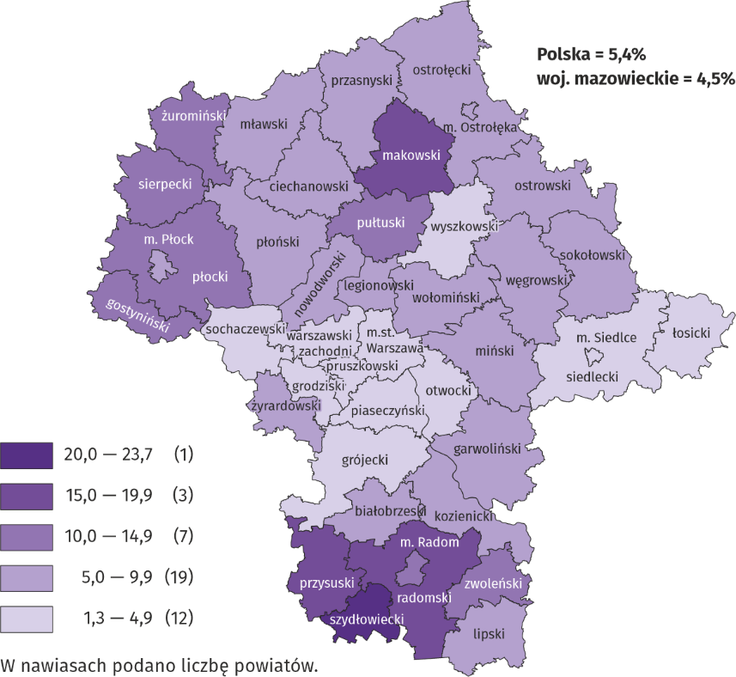

W marcu br. w urzędach pracy zarejestrowano 11,2 tys. osób bezrobotnych, tj. mniej o 17,2% niż przed miesiącem
i o 25,6% niż przed rokiem. Wśród osób nowo zarejestrowanych 77,4% stanowiły osoby rejestrujące się po raz kolejny (przed rokiem 80,1%). Udział osób dotychczas niepracujących wyniósł 12,1% (spadek o 1,8 p. proc. w skali roku), osób zwolnionych z przyczyn dotyczących zakładu pracy było 5,1% (wzrost o 1,2 p. proc.). Spośród bezrobotnych nowo zarejestrowanych 40,9% mieszkało na wsi (spadek o 1,5 p. proc.). Absolwenci stanowili 7,3% nowo zarejestrowanych bezrobotnych (spadek o 0,5 p. proc.).
W marcu br. z ewidencji bezrobotnych skreślono 13,1 tys. osób, tj. mniej o 6,8% niż przed miesiącem i o 29,9% niż przed rokiem. Z powodu podjęcia pracy z rejestru bezrobotnych wyłączono 7,0 tys. osób (przed rokiem 8,9 tys.). Udział tej kategorii osób w ogólnej liczbie wyrejestrowanych zwiększył się w skali roku o 5,7 p. proc. i wyniósł 53,2%. Zmniejszył się natomiast odsetek osób, które dobrowolnie zrezygnowały ze statusu bezrobotnego (o 3,2 p. proc. do 4,3%), osób, które rozpoczęły szkolenie lub staż u pracodawców (o 1,4 p. proc. do 10,8%), osób, które utraciły status bezrobotnego w wyniku niepotwierdzenia gotowości do podjęcia pracy (o 0,9 p. proc. do 17,6%) oraz osób, które nabyły prawa emerytalne lub rentowe (o 0,1 p. proc. do 0,3%).
W końcu marca br. bez prawa do zasiłku pozostawało 106,5 tys. osób bezrobotnych, a ich udział w ogólnej liczbie bezrobotnych zarejestrowanych wyniósł 83,3% (spadek o 0,4 p. proc. w skali roku).
Na koniec badanego miesiąca wśród bezrobotnych zarejestrowanych 64,6 tys., tj. 50,5% stanowiły osoby długotrwale bezrobotne. Liczba bezrobotnych w wieku poniżej 30 roku życia wyniosła 31,9 tys., co stanowiło 25,0% ogółu bezrobotnych (w tym osoby w wieku poniżej 25 roku życia stanowiły 11,8%). Osób w wieku powyżej 50 roku życia było 34,5 tys. (27,0%). Ze świadczeń pomocy społecznej korzystało 1,1 tys. bezrobotnych, tj. 0,9% ogólnej ich liczby. Osób bezrobotnych posiadających co najmniej jedno dziecko w wieku do 6 roku życia było 22,2 tys. (tj. 17,4% ogółu bezrobotnych), a posiadających dziecko niepełnosprawne w wieku do 18 roku życia – 282 osoby (odpowiednio 0,2%). Liczba osób bezrobotnych niepełnosprawnych wyniosła 6,3 tys. (tj. 5,0%).
Wykres 3. Bezrobotni zarejestrowani na 1 ofertę pracy (stan w końcu miesiąca)
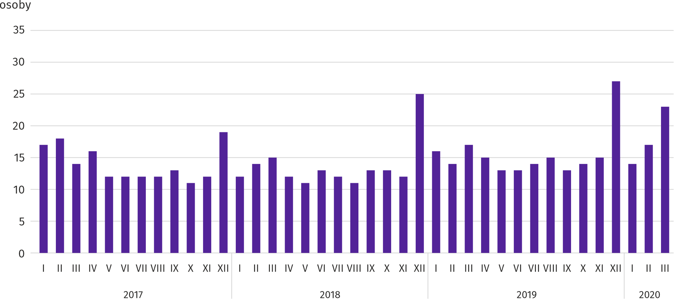

W marcu br. do urzędów pracy zgłoszono 12,3 tys. ofert zatrudnienia, tj. mniej niż przed miesiącem (o 16,4%) i przed rokiem (o 23,1%). W końcu miesiąca na 1 ofertę pracy przypadało 23 osoby bezrobotne (przed rokiem 17).
Z danych urzędów pracy wynika, że według stanu w końcu marca br. 45 zakładów pracy zapowiedziało zwolnienie w najbliższym czasie 8,6 tys. pracowników (przed rokiem odpowiednio 27 zakładów – 8,4 tys. pracowników).
Wynagrodzenia
W marcu br. przeciętne miesięczne wynagrodzenia brutto w sektorze przedsiębiorstw rosły w skali roku szybciej niż przed miesiącem.
Przeciętne miesięczne wynagrodzenie brutto w sektorze przedsiębiorstw w marcu br. wyniosło 6701,01 zł i było o 6,2% wyższe niż przed rokiem (w poprzednim miesiącu wzrost wyniósł 6,1%). Przeciętne wynagrodzenia zwiększyły się m.in.
w wytwarzaniu i zaopatrywaniu w energię elektryczną, gaz, parę wodną i gorącą wodę (o 20,3%), administrowaniu i działalności wspierającej oraz budownictwie (po 10,3%) i obsłudze rynku nieruchomości (o 8,3%).
Wykres 4. Odchylenia względne przeciętnych miesięcznych wynagrodzeń brutto w wybranych sekcjach od średniego wynagrodzenia w sektorze przedsiębiorstw w województwie w marcu 2020 r.
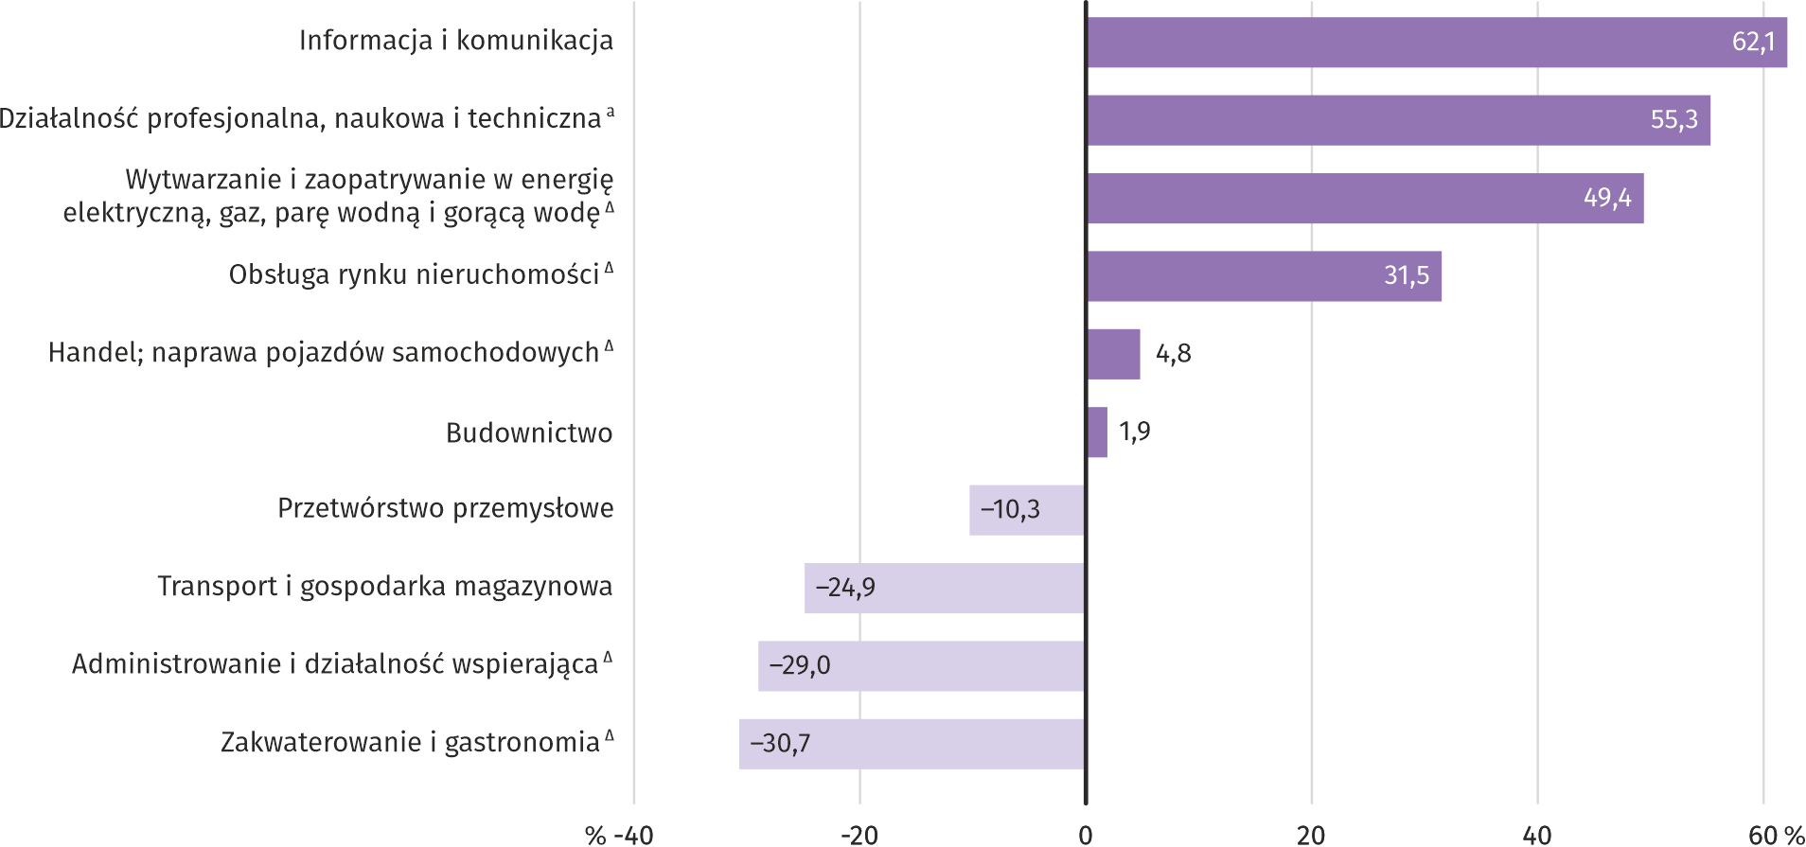
a Nie obejmuje działów: Badania naukowe i prace rozwojowe oraz Działalność weterynaryjna.
W marcu br. najwyższe przeciętne miesięczne wynagrodzenie brutto notowano w sekcji informacja i komunikacja – przekroczyło ono o 62,1% średnie wynagrodzenie w sektorze przedsiębiorstw w województwie.
Tablica 3. Przeciętne miesięczne wynagrodzenia brutto w sektorze przedsiębiorstw w marcu 2020 r.
WYSZCZEGÓLNIENIE | III 2020 |  | I–III 2020
WYSZCZEGÓLNIENIE | w zł | III 2019=100 | w zł | I–III 2019=100
OGÓŁEM | 6701,01 | 106,2 | 6417,41 | 106,3
w tym:
Przemysł | 6245,15 | 107,0 | 6045,55 | 107,2
w tym:
przetwórstwo przemysłowe | 6013,76 | 105,9 | 5837,87 | 107,3
wytwarzanie i zaopatrywanie w energię elektryczną, gaz, parę wodną i gorącą wodę ^{Δ} | 10009,60 | 120,3 | 9258,79 | 109,9
Budownictwo | 6831,32 | 110,3 | 6563,89 | 108,8
Handel; naprawa pojazdów samochodowych ^{Δ} | 7019,37 | 107,5 | 6651,93 | 106,4
Transport i gospodarka magazynowa | 5034,56 | 104,8 | 5095,40 | 105,2
Zakwaterowanie i gastronomia ^{Δ} | 4646,12 | 101,1 | 4583,04 | 104,3
Informacja i komunikacja | 10859,57 | 101,9 | 10180,45 | 104,0
Obsługa rynku nieruchomości ^{Δ} | 8809,04 | 108,3 | 7615,65 | 107,9
Działalność profesjonalna, naukowa i techniczna ª | 10406,24 | 105,3 | 9323,35 | 104,7
Administrowanie i działalność wspierająca ^{Δ} | 4756,44 | 110,3 | 4686,71 | 110,6
a Nie obejmuje działów: Badania naukowe i prace rozwojowe oraz Działalność weterynaryjna.

W okresie styczeń–marzec 2020 r. przeciętne miesięczne wynagrodzenie brutto w sektorze przedsiębiorstw wyniosło 6417,41 zł i było o 6,3% wyższe niż w analogicznym okresie 2019 r. (przed rokiem wyższe o 5,5%).
Wykres 5. Przeciętne miesięczne wynagrodzenie brutto w sektorze przedsiębiorstw (przeciętna miesięczna 2015=100)
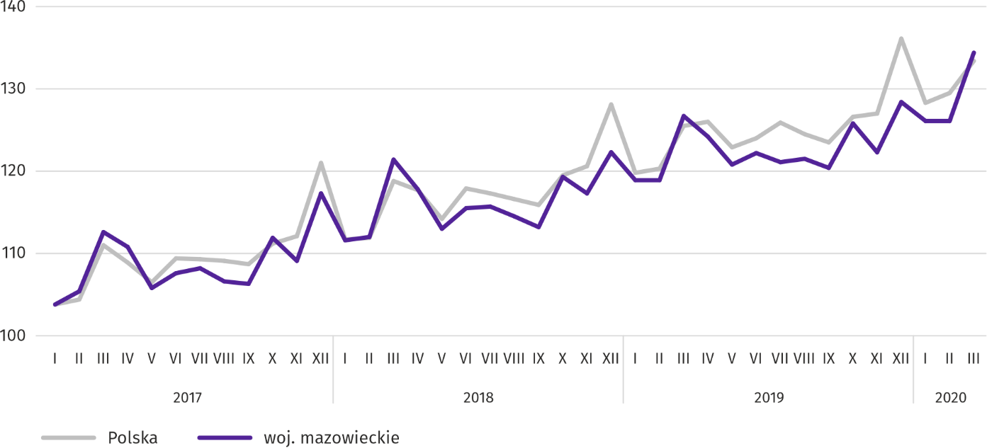
Rolnictwo
Na rynku rolnym w marcu br. przeciętne ceny skupu większości produktów roślinnych i zwierzęcych (z wyjątkiem żywca wieprzowego) były niższe niż przed rokiem. W ujęciu miesięcznym mniej płacono za pszenicę, ziemniaki, żywiec wołowy i drobiowy oraz mleko.
Średnia temperatura powietrza na obszarze województwa mazowieckiego w marcu 2020 r. wynosiła 4,4°C i była o 2,0°C wyższa od przeciętnej z lat 1981–2010, przy czym maksymalna temperatura osiągnęła 17,9°C, a minimalna wyniosła
-10,0°C (obie wartości zarejestrowano w stacji meteorologicznej w Kozienicach). Średnia suma opadów atmosferycznych (17,2 mm) stanowiła 54% normy z wielolecia (od 41% w Siedlcach do 86% w Mławie) . Liczba dni z opadami, w zależności od regionu, wynosiła od 9 do 13.
Tablica 4. Skup zbóż ª
WYSZCZEGÓLNIENIE | VII 2019–III 2020 |  | III 2020
WYSZCZEGÓLNIENIE | w tys. t | analogiczny  okres roku  poprzedniego=100 | w tys. t | III 2019=100 | II 2020=100
Ziarno zbóż podstawowych ^{b} | 435,3 | 95,3 | 40,1 | 57,2 | 82,9
w tym:
pszenica | 298,5 | 86,9 | 31,4 | 49,1 | 79,8
żyto | 73,4 | 131,7 | 2,5 | 79,1 | 96,4
a W okresie styczeń–marzec 2020 r. bez skupu realizowanego przez osoby fizyczne. b Obejmuje: pszenicę, żyto, jęczmień, owies, pszenżyto; łącznie
z mieszankami zbożowymi, bez ziarna siewnego.

Dostawy zbóż podstawowych (z mieszankami zbożowymi, bez ziarna siewnego) do skupu z ubiegłorocznych zbiorów
w okresie lipiec 2019 r. – marzec 2020 r. były o 4,7% mniejsze niż w analogicznym okresie ub. roku. W marcu br. skup zbóż był o 17,1% mniejszy niż przed miesiącem i o 42,8% mniejszy niż przed rokiem.
Tablica 5. Skup podstawowych produktów zwierzęcych ª
WYSZCZEGÓLNIENIE | I–III 2020 |  | III 2020
WYSZCZEGÓLNIENIE | w tys. t | I–III 2019=100 | w tys. t | III 2019=100 | II 2020=100
Żywiec rzeźny ^{b} | 244,9 | 107,4 | 82,6 | 106,1 | 102,0
w tym:
wołowy (z cielęcym) | 7,6 | 93,1 | 2,0 | 58,6 | 62,3
wieprzowy | 48,2 | 117,5 | 16,4 | 113,0 | 109,3
drobiowy | 188,9 | 105,7 | 64,1 | 107,1 | 102,2
Mleko ^{c} | 653,0 | 102,5 | 224,9 | 100,1 | 107,7
a Bez skupu realizowanego przez osoby fizyczne. b Obejmuje bydło, cielęta, trzodę chlewną, owce, konie i drób; w przeliczeniu na mięso łącznie
z tłuszczami w wadze poubojowej ciepłej. c W milionach litrów.

Od początku br. producenci z województwa mazowieckiego dostarczyli do skupu 244,9 tys. ton żywca rzeźnego (w wadze poubojowej ciepłej), tj. o 7,4% więcej niż przed rokiem. Wzrost skupu dotyczył żywca wieprzowego i drobiowego, a spadek – wołowego. W marcu br. podaż żywca rzeźnego ogółem (82,6 tys. ton) była wyższa w ujęciu rocznym i miesięcznym, przy czym dużo niższy był skup żywca wołowego (odpowiednio: o 41,4% i o 37,7%).
Dostawy mleka do skupu w okresie styczeń–marzec br. (653,0 mln l) były o 2,5% większe niż w tym samym okresie 2019 r.
W marcu br. skup mleka ukształtował się na poziomie zbliżonym do notowanego przed rokiem i był o 7,7% większy niż przed miesiącem.
Tablica 6. Przeciętne ceny skupu podstawowych produktów rolnych
WYSZCZEGÓLNIENIE | III 2020 |  |  | I–III 2020
WYSZCZEGÓLNIENIE | zł | III 2019=100 | II 2020=100 | zł | I–III 2019=100
Pszenica ª za 1 dt | 74,78 | 85,4 | 97,6 | 74,47 | 86,4
Żyto ª za 1 dt | 53,20 | 76,0 | 101,7 | 52,43 | 75,5
Ziemniaki za 1 dt | 61,21 | 53,8 | 59,3 | 87,95 | 80,7
Żywiec rzeźny za 1 kg wagi żywej:
bydło (bez cieląt) | 6,40 | 96,9 | 97,1 | 6,57 | 102,9
trzoda chlewna | 6,36 | 143,8 | 100,5 | 6,25 | 148,6
drób | 3,52 | 95,9 | 99,7 | 3,49 | 100,3
Mleko za 1 hl | 136,08 | 99,1 | 99,1 | 136,78 | 99,2
a Bez ziarna siewnego.

Przeciętne ceny pszenicy i żyta w okresie styczeń–marzec br. na obydwu rynkach były znacznie niższe niż w analogicznym okresie ub. roku, przy czym spadek cen w obrocie targowiskowym był słabszy niż w skupie. W marcu br. zarówno w skali miesiąca, jak i roku niższe były ceny żyta i pszenicy w obrocie targowiskowym, a także cena pszenicy w skupie. Przeciętna cena skupu żyta wzrosła w porównaniu z poprzednim miesiącem, ale nadal kształtowała się znacznie poniżej poziomu sprzed roku.
Tablica 7. Przeciętne ceny targowiskowe zbóż i ziemniaków
WYSZCZEGÓLNIENIE | III 2020 |  |  | I–III 2020
WYSZCZEGÓLNIENIE | zł | III 2019=100 | II 2020=100 | zł | I–III 2019=100
Pszenica za 1 dt | 85,82 | 91,2 | 99,6 | 86,49 | 92,6
Żyto za 1 dt | 62,97 | 87,7 | 99,6 | 63,56 | 90,5
Ziemniaki ª za 1 dt | 189,85 | 140,3 | 99,0 | 191,72 | 150,0
a Jadalne późne.

Wykres 6. Przeciętne ceny skupu zbóż i targowiskowe ceny ziemniaków
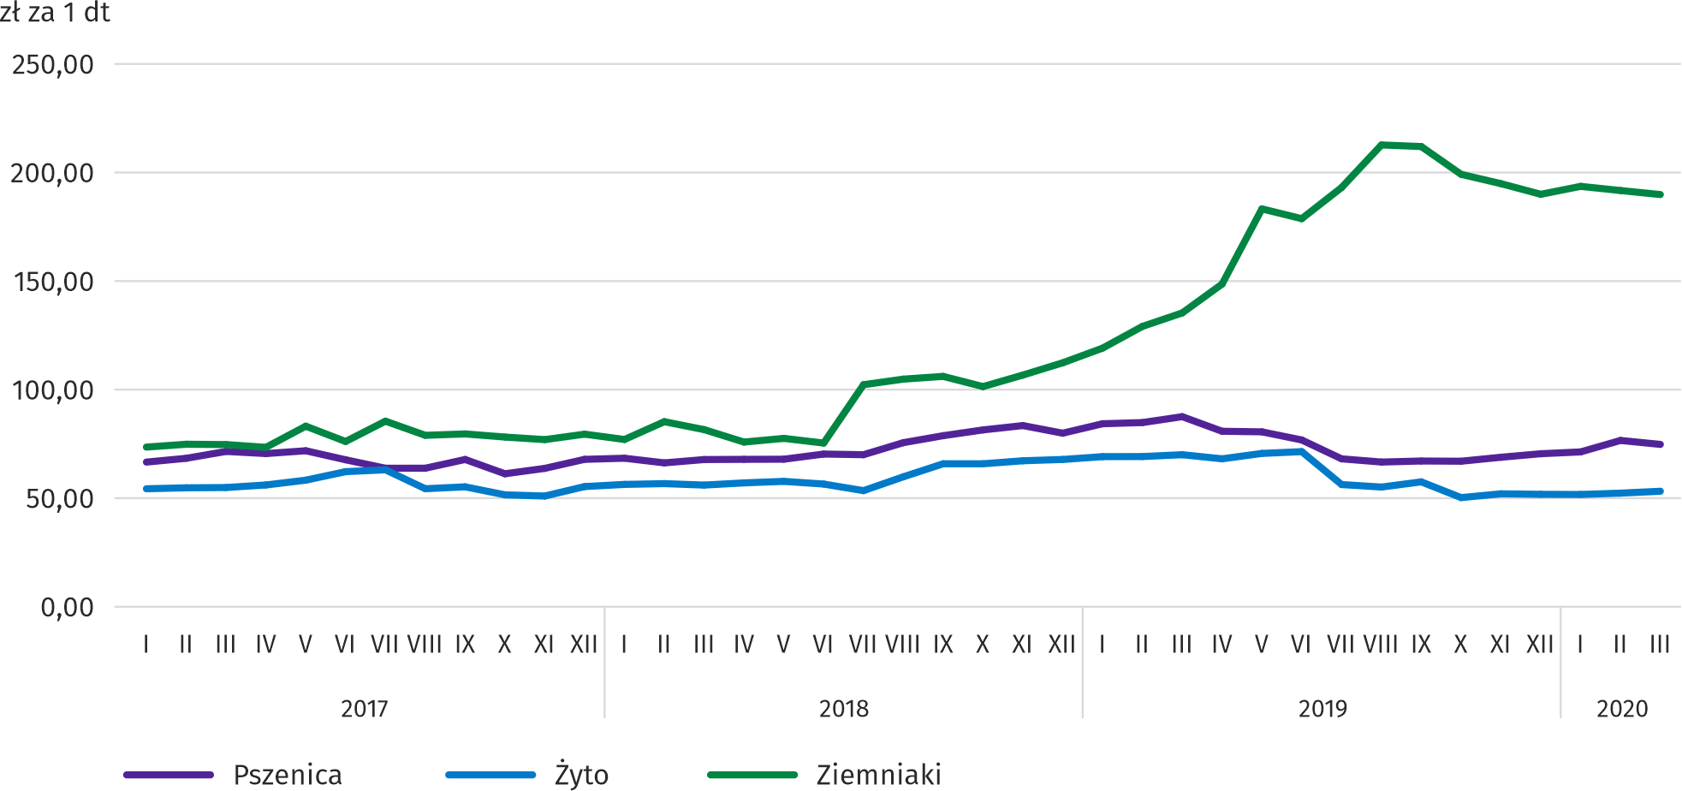

Przeciętne ceny ziemniaków na targowiskach w I kwartale br. były znacznie wyższe niż przed rokiem, natomiast ceny
w skupie – niższe. W marcu br. targowiskowa cena ziemniaków obniżyła się w ujęciu miesięcznym o 1,0%, jednak nadal była znacznie wyższa w ujęciu rocznym (o 40,3%). Za ziemniaki w skupie płacono mniej niż przed miesiącem i przed rokiem.
Wykres 7. Przeciętne ceny skupu żywca i mleka
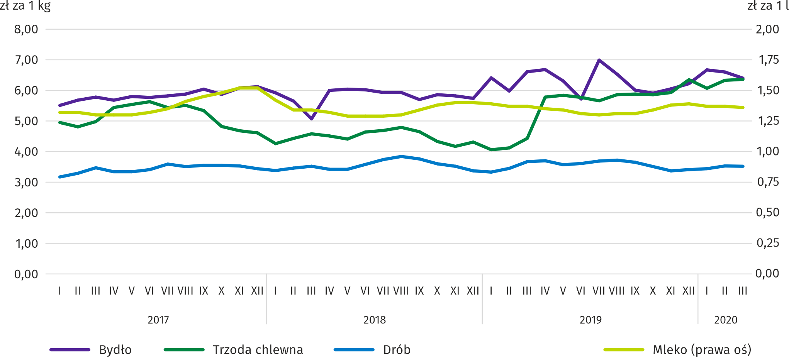

W I kwartale br. przeciętna cena skupu żywca wieprzowego była o blisko 49% wyższa niż w tym samym okresie 2019 r.
W marcu br. cena tego surowca wzrosła w skali miesiąca o 0,5% (do 6,36 zł/kg) i nadal była wyraźnie wyższa niż rok wcześniej. Relacja cen skupu trzody do cen żyta na targowiskach w marcu 2020 r. wyniosła 10,1 (wobec 10,0 przed miesiącem).

Wykres 8. Relacja przeciętnych cen skupu żywca wieprzowego do przeciętnych cen żyta na targowiskach
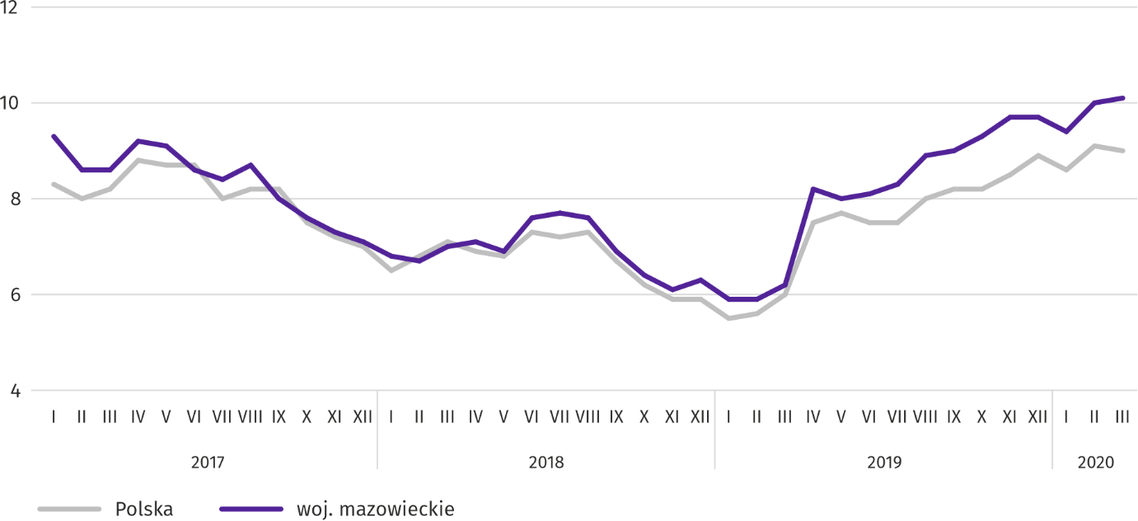

Przeciętna cena skupu żywca drobiowego w okresie styczeń–marzec br. nie zmieniła się istotnie w skali roku (wzrost
o 0,3%). W marcu br. zahamowany został, obserwowany od grudnia ub. roku, wzrost cen tego surowca. Za 1 kg drobiu rzeźnego płacono dostawcom średnio o 0,3% mniej niż w lutym br. i o 4,1% mniej niż w marcu ub. roku.
W I kwartale br. przeciętna cena żywca wołowego w skupie była o 2,9% wyższa niż w analogicznym okresie ub. roku.
W marcu br., przy znacznie zmniejszonych dostawach, za żywiec wołowy płacono mniej niż przed miesiącem (o 2,9%)
i przed rokiem (o 3,1%).
Ceny skupu mleka w I kwartale br., przy zwiększonej podaży, były niższe niż przed rokiem (średnio o 0,8%). W marcu br. cena mleka, po wzroście notowanym w poprzednim miesiącu, nieznacznie obniżyła się. Za 100 litrów tego surowca płacono 136,08 zł, czyli po 0,9% mniej w ujęciu miesięcznym i rocznym.
Przemysł i budownictwo
Produkcja sprzedana przemysłu w marcu br. osiągnęła wartość (w cenach bieżących) 26101,5 mln zł i była (w cenach stałych) o 3,3% wyższa niż przed rokiem (wobec wzrostu o 8,8% w lutym br.); w stosunku do poprzedniego miesiąca zwiększyła się o 5,4%.
Produkcja sprzedana w przetwórstwie przemysłowym (stanowiąca 79,7% produkcji sprzedanej przemysłu) w porównaniu z marcem ub. roku zwiększyła się (w cenach stałych) o 2,2%. Zwiększyła się również (o 8,8%) produkcja sprzedana
w sekcji wytwarzanie i zaopatrywanie w energię elektryczną, gaz, parę wodną i gorącą wodę (udział tej sekcji stanowi 17,7% produkcji przemysłowej).
Wykres 9. Produkcja sprzedana przemysłu (przeciętna miesięczna 2015=100; ceny stałe)
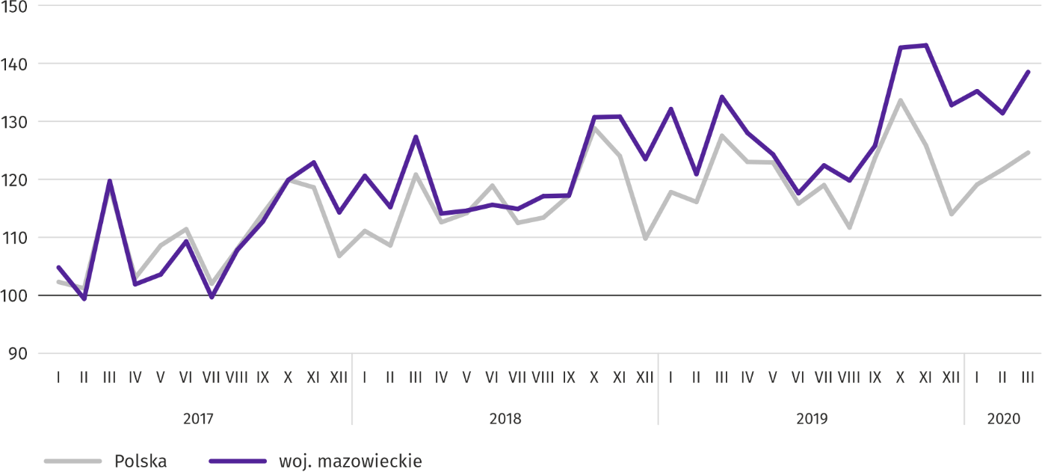
W marcu br. wzrost produkcji sprzedanej w ujęciu rocznym notowano w 13 (spośród 33 występujących w województwie) działach przemysłu, m.in. w: produkcji chemikaliów i wyrobów chemicznych (o 19,8%), wyrobów z metali (o 14,2%), artykułów spożywczych (o 12,5%), wyrobów z gumy i tworzyw sztucznych (o 8,0%). Zmniejszyła się natomiast produkcja sprzedana m.in. komputerów, wyrobów elektronicznych i optycznych (o 12,9%), napojów (o 9,9%), wyrobów z pozostałych mineralnych surowców niemetalicznych (o 1,6%).
Tablica 8. Dynamika (w cenach stałych) i struktura (w cenach bieżących) produkcji sprzedanej przemysłu
w marcu 2020 r.
WYSZCZEGÓLNIENIE | III 2020 | I–III 2020
WYSZCZEGÓLNIENIE | analogiczny okres roku poprzedniego=100 |  | w odsetkach
OGÓŁEM | 103,3 | 104,7 | 100,0
w tym:
Przetwórstwo przemysłowe | 102,2 | 105,4 | 78,9
w tym produkcja:
artykułów spożywczych | 112,5 | 106,6 | 20,3
napojów | 90,1 | 99,9 | 1,8
papieru i wyrobów z papieru | 104,5 | 99,3 | 2,7
chemikaliów i wyrobów chemicznych | 119,8 | 110,2 | 6,0
wyrobów z gumy i tworzyw sztucznych | 108,0 | 106,0 | 3,8
wyrobów z pozostałych mineralnych surowców niemetalicznych | 98,4 | 101,7 | 2,7
wyrobów z metali ^{Δ} | 114,2 | 118,4 | 4,1
komputerów, wyrobów elektronicznych i optycznych | 87,1 | 113,6 | 5,2
urządzeń elektrycznych | 103,9 | 108,1 | 4,9
maszyn i urządzeń ^{Δ} | 99,6 | 98,2 | 2,5
Wytwarzanie i zaopatrywanie w energię elektryczną, gaz, parę wodną i gorącą wodę ^{Δ} | 108,8 | 102,4 | 18,7

Wydajność pracy w przemyśle, mierzona produkcją sprzedaną na 1 zatrudnionego, w marcu br. wyniosła (w cenach bieżących) 68,0 tys. zł i była (w cenach stałych) o 1,8% wyższa niż przed rokiem, przy wzroście przeciętnego zatrudnienia o 1,5% i przeciętnego miesięcznego wynagrodzenia brutto o 7,0%.
W okresie styczeń–marzec br. produkcja sprzedana przemysłu wyniosła (w cenach bieżących) 77543,8 mln zł i była (w cenach stałych) o 4,7% wyższa niż w analogicznym okresie ub. roku. W przetwórstwie przemysłowym produkcja sprzedana przemysłu zwiększyła się o 5,4%, a w wytwarzaniu i zaopatrywaniu w energię elektryczną, gaz, parę wodną i gorącą wodę o 2,4%.
Produkcja sprzedana budownictwa (w cenach bieżących) w marcu br. osiągnęła wartość 6044,5 mln zł i była o 13,8% wyższa niż przed rokiem (wobec wzrostu o 4,4% w lutym br.). W okresie styczeń–marzec br. produkcja sprzedana budownictwa wyniosła 15776,9 mln zł i była o 8,8% wyższa w porównaniu z analogicznym okresem ub. roku.
Wydajność pracy w budownictwie, mierzona przychodami ze sprzedaży wyrobów i usług na 1 zatrudnionego w marcu br. ukształtowała się na poziomie 67,0 tys. zł (w cenach bieżących) i była o 15,6% wyższa w porównaniu z analogicznym miesiącem ub. roku, przy spadku przeciętnego zatrudnienia o 1,5% i wzroście przeciętnego miesięcznego wynagrodzenia brutto o 10,3%.
Produkcja budowlano-montażowa (w cenach bieżących) w marcu br. wyniosła 1669,1 mln zł i była o 2,8% niższa niż przed rokiem (wobec spadku o 6,6% w lutym br.). Wzrost produkcji odnotowano w podmiotach, których podstawowym rodzajem działalności jest wznoszenie budynków (o 8,8%) oraz w przedsiębiorstwach wykonujących głównie roboty budowlane specjalistyczne (o 0,6%). Zmniejszyła się natomiast produkcja w jednostkach specjalizujących się w budowie obiektów inżynierii lądowej i wodnej (o 9,9%). W okresie styczeń–marzec br. produkcja budowlano-montażowa ukształtowała się na poziomie 4219,3 mln zł i była o 2,8% niższa w porównaniu z analogicznym okresem ub. roku. Wzrost produkcji wystąpił w jednostkach specjalizujących się we wznoszeniu obiektów inżynierii lądowej i wodnej (o 2,1%) oraz w przedsiębiorstwach wykonujących głównie roboty budowlane specjalistyczne (o 0,6%). Spadek natomiast odnotowano w podmiotach, których podstawowym rodzajem działalności jest wznoszenie budynków (o 12,2%).
Tablica 9. Dynamika i struktura (w cenach bieżących) produkcji budowlano-montażowej w marcu 2020 r.
WYSZCZEGÓLNIENIE | III 2020 | I–III 2020
WYSZCZEGÓLNIENIE | analogiczny okres roku poprzedniego=100 |  | w odsetkach
OGÓŁEM | 97,2 | 97,2 | 100,0
Budowa budynków ^{Δ} | 108,8 | 87,8 | 28,3
Budowa obiektów inżynierii lądowej i wodnej ^{Δ} | 90,1 | 102,1 | 47,6
Roboty budowlane specjalistyczne | 100,6 | 100,6 | 24,1
Budownictwo mieszkaniowe
W marcu br. w porównaniu z analogicznym miesiącem 2019 r. zwiększyła się liczba mieszkań oddanych do użytkowania (o 7,0%) oraz mieszkań, na budowę których wydano pozwolenia lub dokonano zgłoszenia z projektem budowlanym (o 4,3%); mniej było mieszkań rozpoczętych (o 17,7%).
Według wstępnych danych w marcu br. przekazano do użytkowania 3092 mieszkania, tj. o 201 więcej niż rok wcześniej. Większość mieszkań wybudowano z przeznaczeniem na sprzedaż lub wynajem – 2356 (76,2% ogólnej ich liczby), a pozostałe to mieszkania indywidualne – 736 (23,8%). W porównaniu z marcem 2019 r. mieszkań przeznaczonych na sprzedaż lub wynajem było więcej o 24,5%, a mieszkań indywidualnych mniej o 1,5%.
Efekty budownictwa mieszkaniowego uzyskane w województwie mazowieckim w badanym miesiącu stanowiły 19,2% efektów krajowych.
Tablica 10. Liczba mieszkań oddanych do użytkowania w okresie styczeń–marzec 2020 r.
WYSZCZEGÓLNIENIE | Mieszkania oddane do użytkowania |  |  | Przeciętna  powierzchnia  użytkowa  1 mieszkania w m²
WYSZCZEGÓLNIENIE | w liczbach  bezwzględnych | w odsetkach | I–III 2019=100 | Przeciętna  powierzchnia  użytkowa  1 mieszkania w m²
OGÓŁEM | 9213 | 100,0 | 95,8 | 88,4
Indywidualne | 2553 | 27,7 | 111,0 | 149,2
Przeznaczone na sprzedaż lub wynajem | 6652 | 72,2 | 96,3 | 65,2
Komunalne | 8 | 0,1 | 17,8 | 40,9

W okresie styczeń–marzec br. oddano do użytkowania 9213 mieszkań, tj. mniej niż w analogicznym okresie ubiegłego roku
o 4,2%; tylko w budownictwie indywidualnym wybudowanych mieszkań było więcej niż rok wcześniej.

Wykres 10. Mieszkania oddane do użytkowania (analogiczny okres 2015=100)
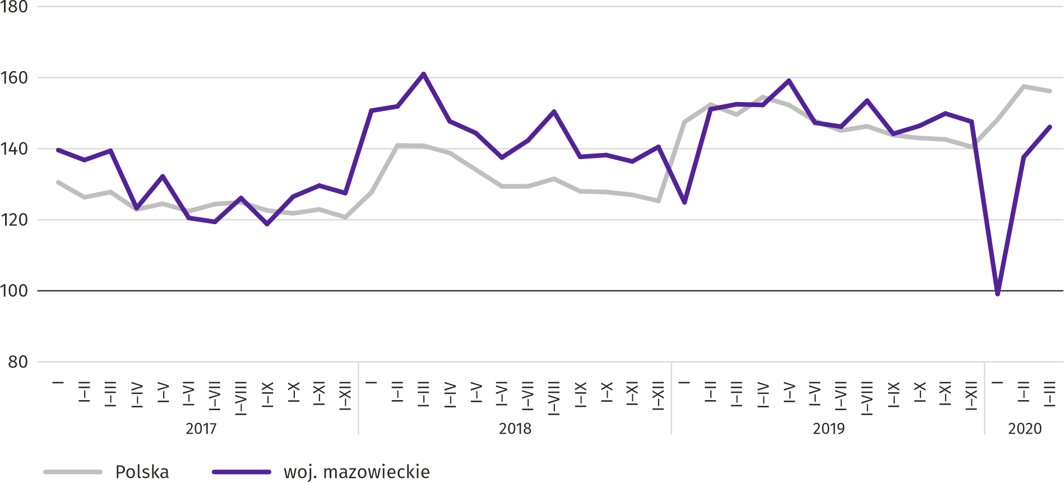

Najwięcej mieszkań oddano do użytkowania w m.st. Warszawie (4253), a w dalszej kolejności w powiatach piaseczyńskim (839) i pruszkowskim (630), a najmniej w powiatach łosickim (15), lipskim (17) oraz gostynińskim i sokołowskim (po 18).
Mapa 2. Mieszkania oddane do użytkowania na 10 tys. ludności ª według powiatów w okresie styczeń–marzec 2020 r.
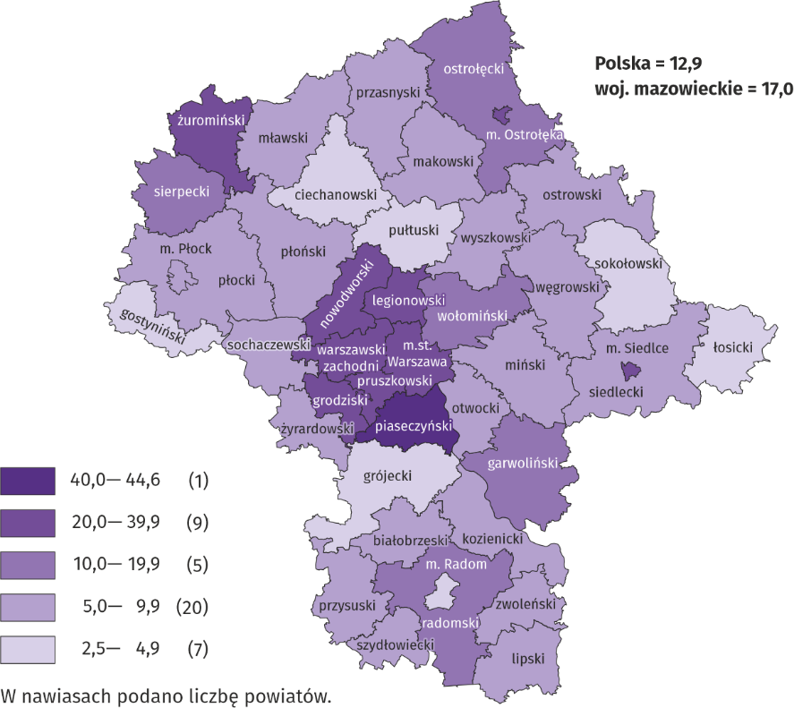

a Do przeliczeń przyjęto ludność według stanu w dniu 31 grudnia 2019 r.

Przeciętna powierzchnia użytkowa 1 mieszkania oddanego do użytkowania w okresie trzech miesięcy br. wyniosła 88,4 m² i była większa niż rok wcześniej o 4,7 m². Największe mieszkania przekazano do użytkowania w powiatach pułtuskim (169,0 m²), sokołowskim (167,9 m²) i grójeckim (166,0 m²). Najmniejsze powstały w m. Siedlcach (59,1 m²), powiecie żuromińskim (63,7 m²), m. Płocku (64,6 m²) oraz m.st. Warszawie (64,7 m²).
W marcu br. liczba mieszkań, na realizację których wydano pozwolenia lub dokonano zgłoszenia z projektem budowlanym wyniosła 3516, czyli o 146 (o 4,3%) więcej niż rok wcześniej. Wśród ogółu mieszkań 69,0% stanowiły mieszkania przeznaczone na sprzedaż lub wynajem, a 31,0% indywidualne.
W badanym miesiącu rozpoczęto budowę 3258 mieszkań, tj. mniej o 701 (o 17,7%) w porównaniu z marcem 2019 r.; mieszkania na sprzedaż lub wynajem stanowiły 70,3% ogólnej ich liczby, a indywidualne 29,7%.
Tablica 11. Liczba mieszkań, na budowę których wydano pozwolenia lub dokonano zgłoszenia z projektem budowlanym oraz liczba mieszkań, których budowę rozpoczęto w okresie styczeń–marzec 2020 r.
WYSZCZEGÓLNIENIE | Mieszkania, na budowę których wydano pozwolenia lub dokonano zgłoszenia z projektem budowlanym |  |  | Mieszkania, których budowę rozpoczęto
WYSZCZEGÓLNIENIE | w liczbach  bezwzględnych | w odsetkach | I–III 2019=100 | w liczbach  bezwzględnych | w odsetkach | I–III 2019=100
OGÓŁEM | 10724 | 100,0 | 110,6 | 10715 | 100,0 | 103,5
Indywidualne | 2952 | 27,5 | 101,0 | 2519 | 23,5 | 107,6
Przeznaczone na sprzedaż lub wynajem | 7772 | 72,5 | 119,6 | 8148 | 76,0 | 105,3
Komunalne | – | – | . | 34 | 0,3 | 82,9
Zakładowe | – | – | . | 14 | 0,1 | .

Rynek wewnętrzny
W marcu br. sprzedaż detaliczna była niższa niż przed rokiem, natomiast wyższa była sprzedaż hurtowa.
Sprzedaż detaliczna (w cenach bieżących) zrealizowana przez przedsiębiorstwa handlowe i niehandlowe w marcu 2020 r. była o 15,3% niższa niż przed rokiem. Największy spadek sprzedaży odnotowano w jednostkach z grupy „tekstylia, odzież, obuwie” (o 57,8%), „pozostała sprzedaż detaliczna w niewyspecjalizowanych sklepach” (o 42,9%), „prasa, książki, pozostała sprzedaż w wyspecjalizowanych sklepach” (o 34,3%), „pojazdy samochodowe, motocykle, części” (o 32,1%). Wzrost zanotowano tylko w grupie „żywność, napoje i wyroby tytoniowe” (o 13,3%).
W porównaniu z lutym 2020 r. sprzedaż detaliczna była niższa o 9,0%. Największy spadek sprzedaży odnotowano w grupie „tekstylia, odzież, obuwie” (o 52,2%), „pozostała sprzedaż detaliczna w niewyspecjalizowanych sklepach” (o 32,1%), „pojazdy samochodowe, motocykle, części” (o 22,8%), „farmaceutyki, kosmetyki, sprzęt ortopedyczny” (o 18,0%) oraz „prasa, książki, pozostała sprzedaż w wyspecjalizowanych sklepach” (o 17,1%). Wzrost sprzedaży miały przedsiębiorstwa z grupy „żywność, napoje i wyroby tytoniowe” (o 9,5%) i „pozostałe” (o 2,1%).
W okresie styczeń–marzec 2020 r. sprzedaż detaliczna zmniejszyła się w skali roku o 0,1%, przy czym największy spadek sprzedaży miały przedsiębiorstwa z grupy „tekstylia, odzież, obuwie” (o 25,0%), a największy wzrost osiągnęły przedsiębiorstwa z grypy „żywność, napoje i wyroby tytoniowe” (o 13,5%).
Tablica 12. Dynamika i struktura (w cenach bieżących) sprzedaży detalicznej w marcu 2020 r.
WYSZCZEGÓLNIENIE | III 2020 | I–III 2020
WYSZCZEGÓLNIENIE | analogiczny okres roku poprzedniego=100 |  | w odsetkach
OGÓŁEM ª | 84,7 | 99,9 | 100,0
w tym:
Pojazdy samochodowe, motocykle, części | 67,9 | 90,3 | 7,6
Paliwa stałe, ciekłe i gazowe | 86,8 | 101,9 | 27,3
a Grupowania przedsiębiorstw dokonano na podstawie Polskiej Klasyfikacji Działalności – PKD 2007, zaliczając przedsiębiorstwo do określonej kategorii według przeważającego rodzaju działalności, zgodnie z aktualnym w omawianym okresie stanem organizacyjnym. Odnotowane zmiany (wzrost/spadek) sprzedaży detalicznej w poszczególnych grupach rodzajów działalności przedsiębiorstw mogą zatem również wynikać ze zmiany przeważającego rodzaju działalności przedsiębiorstwa oraz zmian organizacyjnych (np. połączenia przedsiębiorstw). Nie ma to wpływu na dynamikę sprzedaży detalicznej ogółem.

Tablica 12. Dynamika i struktura (w cenach bieżących) sprzedaży detalicznej w marcu 2020 r. (dok.)
WYSZCZEGÓLNIENIE | III 2020 | I–III 2020
WYSZCZEGÓLNIENIE | analogiczny okres roku poprzedniego=100 |  | w odsetkach
Żywność, napoje i wyroby tytoniowe | 113,3 | 113,5 | 18,1
Pozostała sprzedaż detaliczna w niewyspecjalizowanych sklepach | 57,1 | 84,3 | 2,3
Farmaceutyki, kosmetyki, sprzęt ortopedyczny | 89,6 | 103,5 | 3,7
Tekstylia, odzież, obuwie | 42,2 | 75,0 | 3,7
Meble, RTV, AGD | 80,6 | 101,7 | 19,2
Prasa, książki, pozostała sprzedaż w wyspecjalizowanych sklepach | 65,7 | 86,0 | 6,4
Pozostałe | 86,5 | 93,3 | 9,8

Sprzedaż hurtowa (w cenach bieżących) w przedsiębiorstwach handlowych w marcu 2020 r. była o 9,0% wyższa w stosunku do poprzedniego miesiąca oraz o 2,0% wyższa w odniesieniu do marca 2019 r. W przedsiębiorstwach hurtowych była odpowiednio wyższa o 14,4% i o 3,8%.
W okresie styczeń–marzec 2020 r. przedsiębiorstwa handlowe zrealizowały sprzedaż hurtową o 5,7% większą niż przed rokiem, a przedsiębiorstwa hurtowe większą o 4,3%.

Tablica 13. Wybrane dane o województwie mazowieckim
WYSZCZEGÓLNIENIE  A – 2019 r.  B – 2020 r. |  | I | II | III | IV | V | VI | VII | VIII | IX | X | XI | XII
Przeciętne zatrudnienie w sektorze przedsiębiorstw ª  (w tys. osób) | A | 1527,0 | 1522,3 | 1525,2 | 1525,9 | 1523,5 | 1524,8 | 1529,5 | 1530,8 | 1528,6 | 1530,9 | 1536,1 | 1541,1
 | B | 1552,1 | 1551,5 | 1545,4
poprzedni miesiąc=100 | A | 101,3 | 99,7 | 100,2 | 100,0 | 99,8 | 100,1 | 100,3 | 100,1 | 99,9 | 100,2 | 100,3 | 100,3
poprzedni miesiąc=100 | B | 100,7 | 100,0 | 99,6
analogiczny miesiąc poprzedniego roku=100 | A | 102,5 | 102,2 | 102,4 | 102,4 | 102,3 | 102,3 | 102,3 | 102,2 | 102,1 | 102,3 | 102,2 | 102,3
analogiczny miesiąc poprzedniego roku=100 | B | 101,6 | 101,9 | 101,3
Bezrobotni zarejestrowani (w tys. osób; stan w końcu okresu) | A | 143,4 | 142,4 | 138,8 | 133,8 | 130,1 | 126,7 | 125,6 | 125,6 | 123,3 | 120,9 | 121,9 | 123,2
Bezrobotni zarejestrowani (w tys. osób; stan w końcu okresu) | B | 130,1 | 129,6 | 127,8
Stopa bezrobocia ^{b} (w %; stan w końcu okresu) | A | 5,1 | 5,0 | 4,9 | 4,7 | 4,6 | 4,5 | 4,5 | 4,5 | 4,4 | 4,3 | 4,3 | 4,4
Stopa bezrobocia ^{b} (w %; stan w końcu okresu) | B | 4,6 | 4,6 | 4,5
Oferty pracy (zgłoszone w ciągu miesiąca) | A | 17000 | 15394 | 15971 | 15065 | 15153 | 13859 | 13573 | 13132 | 14628 | 14386 | 12061 | 10281
Oferty pracy (zgłoszone w ciągu miesiąca) | B | 16059 | 14693 | 12277
Bezrobotni na 1 ofertę pracy (stan w końcu okresu) | A | 16 | 14 | 17 | 15 | 13 | 13 | 14 | 15 | 13 | 14 | 15 | 27
Bezrobotni na 1 ofertę pracy (stan w końcu okresu) | B | 14 | 17 | 23
Przeciętne miesięczne wynagrodzenia brutto w sektorze przedsiębiorstw ª (w zł) | A | 5919,32 | 5920,22 | 6311,43 | 6185,82 | 6020,53 | 6093,26 | 6036,91 | 6053,18 | 6000,45 | 6273,41 | 6098,25 | 6402,10
 | B | 6285,91 | 6284,26 | 6701,01
poprzedni miesiąc=100 | A | 97,2 | 100,0 | 106,6 | 98,0 | 97,3 | 101,2 | 99,1 | 100,3 | 99,1 | 104,5 | 97,2 | 105,0
poprzedni miesiąc=100 | B | 98,2 | 100,0 | 106,6
analogiczny miesiąc poprzedniego roku=100 | A | 106,6 | 106,2 | 104,5 | 105,5 | 107,1 | 106,1 | 104,9 | 106,3 | 106,5 | 105,6 | 104,5 | 105,2
analogiczny miesiąc poprzedniego roku=100 | B | 106,2 | 106,1 | 106,2
Wskaźniki cen:
towarów i usług konsumpcyjnych ^{c}:
analogiczny okres poprzedniego roku=100 | A | . | . | 101,0 | . | . | 102,2 | . | . | 102,7 | . | . | 102,7
analogiczny okres poprzedniego roku=100 | B | . | . | .
a W przedsiębiorstwach, w których liczba pracujących przekracza 9 osób. b Udział zarejestrowanych bezrobotnych w cywilnej ludności aktywnej zawodowo, szacowanej na koniec każdego miesiąca. c W kwartale.
Tablica 13. Wybrane dane o województwie mazowieckim (cd.)
WYSZCZEGÓLNIENIE  A – 2019 r.  B – 2020 r. |  | I | II | III | IV | V | VI | VII | VIII | IX | X | XI | XII
Wskaźniki cen (dok.):
skupu ziarna zbóż:
poprzedni miesiąc=100 | A | 104,3 | 100,6 | 105,0 | 91,2 | 100,6 | 95,4 | 84,1 | 99,9 | 102,7 | 98,5 | 102,9 | 101,5
poprzedni miesiąc=100 | B | 102,6 | 106,7 | 97,5
analogiczny miesiąc poprzedniego roku=100 | A | 123,3 | 128,6 | 131,0 | 118,7 | 119,6 | 112,3 | 97,9 | 89,4 | 85,9 | 81,6 | 81,4 | 85,5
analogiczny miesiąc poprzedniego roku=100 | B | 84,2 | 89,3 | 82,9
skupu żywca rzeźnego wołowego (bez cieląt):
poprzedni miesiąc=100 | A | 111,7 | 93,3 | 110,6 | 101,0 | 94,5 | 90,6 | 122,2 | 93,5 | 92,0 | 98,2 | 102,5 | 102,8
poprzedni miesiąc=100 | B | 107,1 | 99,0 | 97,1
analogiczny miesiąc poprzedniego roku=100 | A | 108,1 | 105,8 | 130,2 | 111,3 | 104,4 | 95,0 | 117,7 | 110,1 | 105,5 | 100,8 | 104,0 | 108,5
analogiczny miesiąc poprzedniego roku=100 | B | 104,1 | 110,4 | 96,9
skupu żywca rzeźnego wieprzowego:
poprzedni miesiąc=100 | A | 94,2 | 101,5 | 107,5 | 130,6 | 101,1 | 98,7 | 98,2 | 103,6 | 100,2 | 99,8 | 101,1 | 107,2
poprzedni miesiąc=100 | B | 95,5 | 104,3 | 100,5
analogiczny miesiąc poprzedniego roku=100 | A | 95,1 | 93,0 | 96,7 | 128,1 | 132,4 | 124,2 | 120,7 | 122,4 | 126,3 | 135,2 | 142,1 | 147,6
analogiczny miesiąc poprzedniego roku=100 | B | 149,5 | 153,7 | 143,8
Relacje cen skupu ª żywca wieprzowego do cen targowiskowych żyta | A | 5,9 | 5,9 | 6,2 | 8,2 | 8,0 | 8,1 | 8,3 | 8,9 | 9,0 | 9,3 | 9,7 | 9,7
 | B | 9,4 | 10,0 | 10,1
Produkcja sprzedana przemysłu ^{b} (w cenach stałych):
poprzedni miesiąc=100 | A | 106,1 | 91,5 | 111,0 | 95,4 | 97,1 | 94,6 | 104,1 | 97,9 | 105,0 | 113,4 | 100,3 | 92,8
poprzedni miesiąc=100 | B | 101,8 | 97,2* | 105,4
analogiczny miesiąc poprzedniego roku=100 | A | 109,5 | 104,9 | 105,3 | 112,2 | 108,6 | 101,9 | 106,6 | 102,5 | 107,5 | 109,3 | 109,5 | 106,7
analogiczny miesiąc poprzedniego roku=100 | B | 102,4 | 108,8* | 103,3
Produkcja budowlano-montażowa ^{b} (w cenach bieżących):
poprzedni miesiąc=100 | A | 40,1 | 146,1 | 115,8 | 102,0 | 105,4 | 108,7 | 112,1 | 103,8 | 113,3 | 83,2 | 91,1 | 127,3
poprzedni miesiąc=100 | B | 44,4 | 122,3 | 120,5
analogiczny miesiąc poprzedniego roku=100 | A | 90,1 | 154,2 | 114,3 | 124,5 | 107,2 | 106,8 | 108,1 | 124,4 | 130,9 | 88,2 | 87,9 | 100,8
analogiczny miesiąc poprzedniego roku=100 | B | 111,6 | 93,4 | 97,2
a Ceny bieżące bez VAT. b W przedsiębiorstwach, w których liczba pracujących przekracza 9 osób.
Tablica 13. Wybrane dane o województwie mazowieckim (dok.)
WYSZCZEGÓLNIENIE  A – 2019 r.  B – 2020 r. |  | I | II | III | IV | V | VI | VII | VIII | IX | X | XI | XII
Mieszkania oddane do użytkowania (od początku roku) | A | 3414 | 6724 | 9615 | 13103 | 16748 | 19467 | 22744 | 26836 | 30193 | 34597 | 39206 | 43151
Mieszkania oddane do użytkowania (od początku roku) | B | 2708 | 6121 | 9213
analogiczny okres poprzedniego roku=100 | A | 82,9 | 99,5 | 94,7 | 103,1 | 110,1 | 107,1 | 102,7 | 102,1 | 104,8 | 105,9 | 109,9 | 105,0
analogiczny okres poprzedniego roku=100 | B | 79,3 | 91,0 | 95,8
Sprzedaż detaliczna towarów ª (w cenach bieżących):
poprzedni miesiąc=100 | A | 79,4 | 94,5 | 116,2 | 104,2 | 98,6 | 102,7 | 101,2 | 99,3 | 96,7 | 105,7 | 100,7 | 116,8
poprzedni miesiąc=100 | B | 75,7 | 96,4 | 91,0
analogiczny miesiąc poprzedniego roku=100 | A | 104,5 | 104,5 | 105,7 | 110,5 | 106,2 | 104,7 | 105,6 | 103,8 | 104,7 | 104,5 | 106,4 | 111,2
analogiczny miesiąc poprzedniego roku=100 | B | 106,0 | 108,1 | 84,7
Wskaźnik rentowności obrotu w przedsiębiorstwach ^{b}:
brutto ^{c} (w %) | A | . | . | 3,8 | . | . | 5,3 | . | . | 5,0 | . | . | 4,6
brutto ^{c} (w %) | B | . | . | .
netto ^{d} (w %) | A | . | . | 3,0 | . | . | 4,3 | . | . | 4,1 | . | . | 3,7
netto ^{d} (w %) | B | . | . | .
Nakłady inwestycyjne przedsiębiorstw ^{b} – od początku roku (w mln zł; ceny bieżące) | A | . | . | 8186,7 | . | . | 19969,2 | . | . | 32656,9 | . | . | 50991,5
 | B | . | . | .
analogiczny okres poprzedniego roku=100 (ceny bieżące) | A | . | . | 120,7 | . | . | 118,4 | . | . | 115,9 | . | . | 108,7
analogiczny okres poprzedniego roku=100 (ceny bieżące) | B | . | . | .
Podmioty gospodarki narodowej ^{e} w rejestrze REGON (stan w końcu okresu) | A | 819274 | 822655 | 826407 | 829983 | 833385 | 836698 | 840124 | 843374 | 846686 | 850340 | 853160 | 854457
 | B | 855961 | 858420 | 860908
w tym spółki handlowe | A | 160010 | 160971 | 161997 | 162973 | 163843 | 164635 | 165630 | 166585 | 167542 | 168588 | 169648 | 170518
w tym spółki handlowe | B | 171505 | 172783 | 173778
w tym z udziałem kapitału zagranicznego | A | 31667 | 31718 | 31813 | 31996 | 32205 | 32384 | 32603 | 32747 | 32863 | 32966 | 33117 | 33215
w tym z udziałem kapitału zagranicznego | B | 33224 | 33365 | 33482
a W przedsiębiorstwach, w których liczba pracujących przekracza 9 osób. b W przedsiębiorstwach, w których liczba pracujących przekracza 49 osób. c Relacja wyniku finansowego brutto do przychodów z całokształtu działalności. d Relacja wyniku finansowego netto do przychodów z całokształtu działalności. e Bez osób prowadzących gospodarstwa indywidualne w rolnictwie.

Opracowanie merytoryczne | Kontakt: |  | warszawa.stat.gov.pl
Urząd Statystyczny w Warszawie  Dyrektor Zofia Kozłowska | tel.: 22 464 23 15 |  | @Warszawa_STAT
ul. 1 Sierpnia 21 | faks: 22 846 76 67
02-134 Warszawa | e-mail: SekretariatUSWAW@stat.gov.pl



Powiązane opracowania
Biuletyn Statystyczny Województwa Mazowieckiego
Raport o sytuacji społeczno-gospodarczej województwa mazowieckiego w 2018 r.
Sytuacja społeczno-gospodarcza województw Nr 4/2019

Temat dostępny w bazach danych
Bank Danych Lokalnych (BDL)
Dziedzinowe Bazy Wiedzy (DBW)

Ważniejsze pojęcia dostępne w słowniku
Sektor przedsiębiorstw
Przeciętne zatrudnienie
Bezrobotni zarejestrowani
Stopa bezrobocia rejestrowanego
Przeciętne miesięczne wynagrodzenie brutto
Cena detaliczna
Wskaźnik cen towarów i usług konsumpcyjnych
Skup produktów rolnych
Ceny skupu
Ceny targowiskowe
Świnie – Trzoda chlewna
Bydło
Produkcja sprzedana przemysłu
Produkcja budowlano-montażowa
Mieszkania oddane do użytkowania
Sprzedaż detaliczna
Sprzedaż hurtowa
Wyniki finansowe przedsiębiorstw
Nakłady inwestycyjne

Do długotrwale bezrobotnych zalicza się osoby pozostające w rejestrze powiatowego urzędu pracy łącznie przez okres ponad 12 miesięcy w okresie ostatnich 2 lat, z wyłączeniem okresów odbywania stażu i przygotowania zawodowego.
Dotyczy wolnych miejsc pracy i miejsc aktywizacji zawodowej.
Przeciętne wartości temperatur i opadów obliczono jako średnie arytmetyczne przeciętnych miesięcznych wartości z pięciu stacji hydrologiczno-meteorologicznych Instytutu Meteorologii i Gospodarki Wodnej zlokalizowanych w Kozienicach, Mławie, Płocku, Siedlcach i Warszawie.
Dane meldunkowe – mogą ulec zmianie po opracowaniu sprawozdań kwartalnych.

